Neskončna ljubezen,
ki večno žari,
se že pred rojstvom
dojenčka rodi.

Nihče ne presega
njenih darov,
že s praga jih čutim,
ko pridem domov.

Neskončna ljubezen
je ena sama,
ves svet jo kliče:
ljubljena mama!

(Zvezdana Majhen)

Drage mamice, danes je vaš dan. Naj vam danes vaši otroci poklonijo drobno pozornost. Pri tem jim lahko pomagate ve ali očki. Želimo vam prijetno ustvarjanje…
Prilagamo vam nekaj idej:
USTVARJANJE S TEMPARA BARVAMI
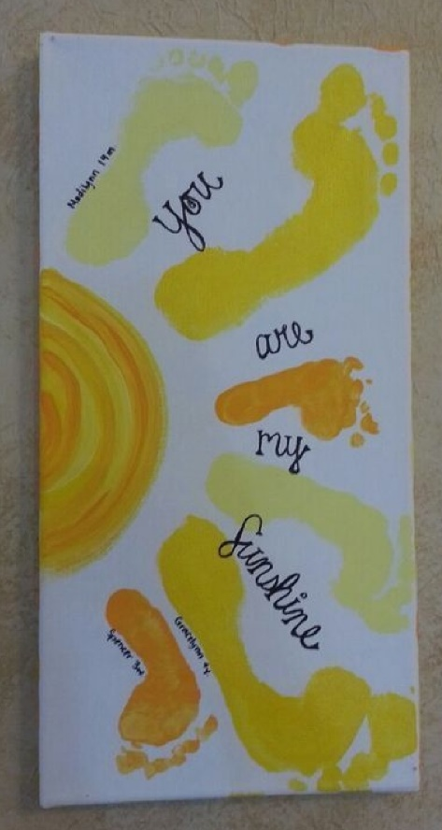
(Potrebujete: tempera barve, čopič, risalni list, vilico za tiskanje tulipanov.
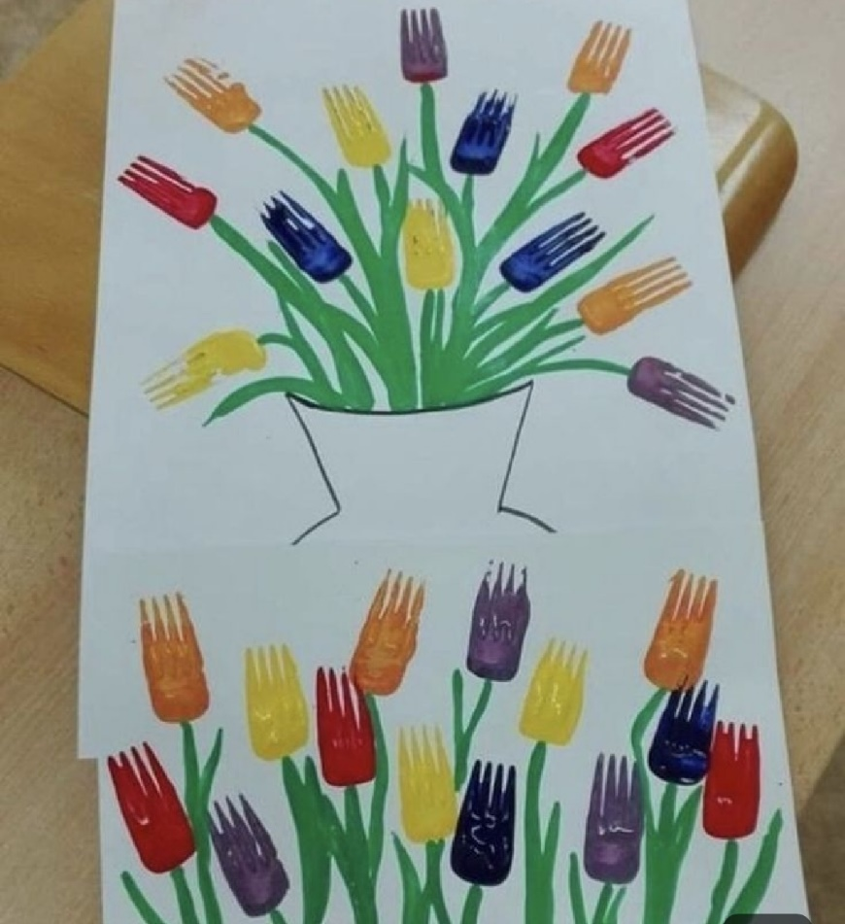

USTVARJANJE Z BARVNIMI LISTI
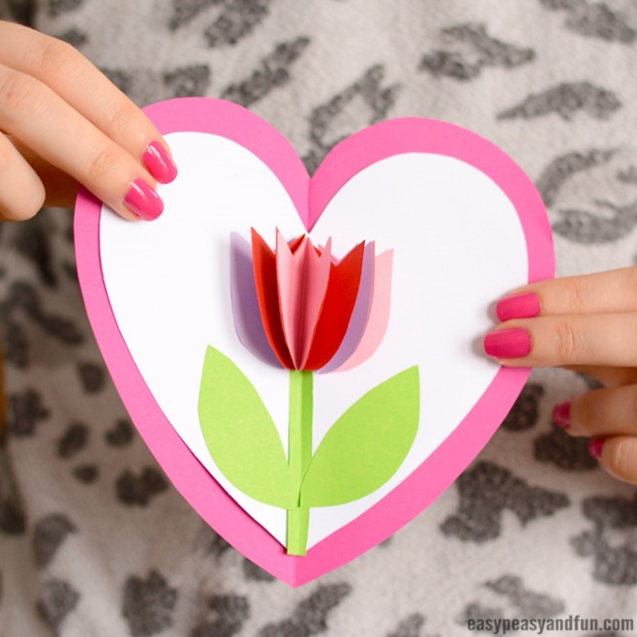
(Potrebujete: svinčnik, škarje in lepilo.)

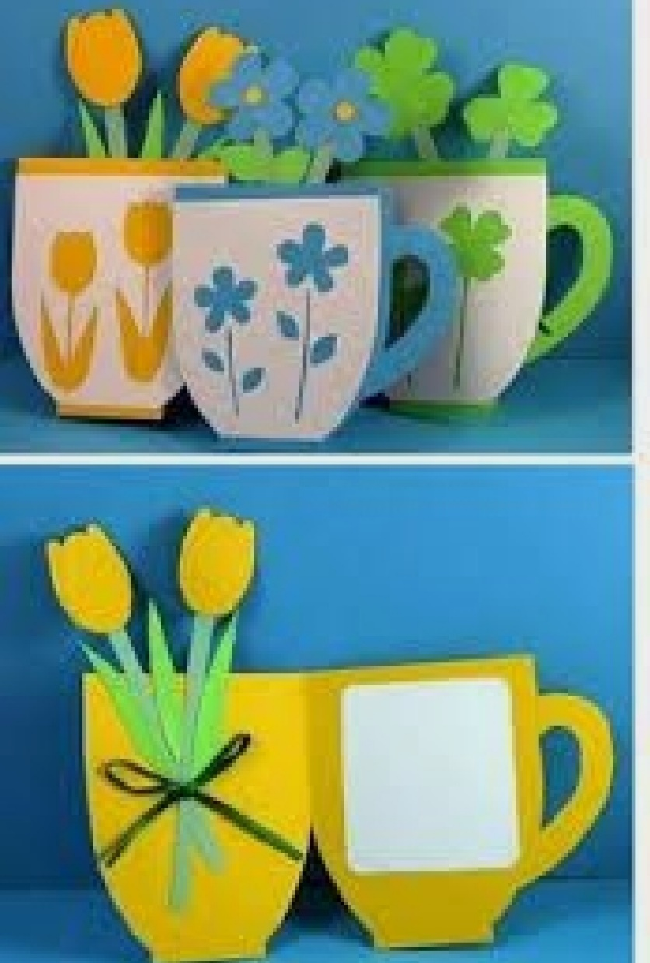

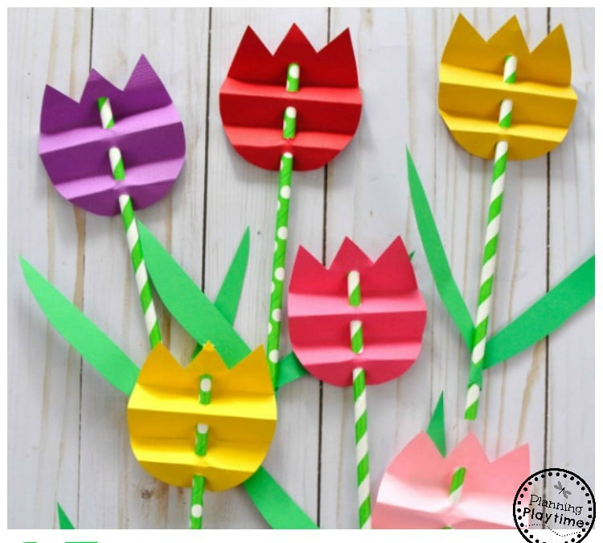

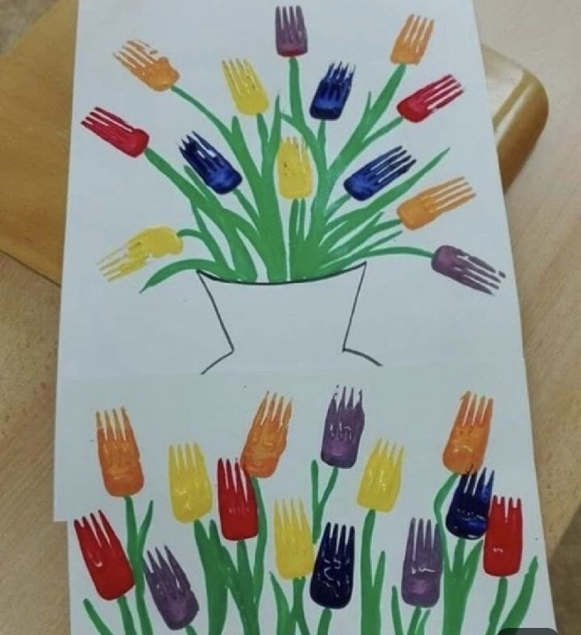

Da bo dan popoln pa naj vam vaši otroci skupaj z očki pripravijo kaj slastnega. Ideje najdete na spodnji povezavi…
https://www.youtube.com/watch?v=MKzQoUKTUFE

Vse lepo vam želimo vzgojiteljice:
Jasna, Vesna in Vlasta

